OGGETTO: Convocazione per il colloquio di selezione per l’Ente **ASSOCIAZIONE PER LO SVILUPPO E LA COOPERAZIONE INTERNAZIONALE – partner FISED**

**Programma: SOGNO SOLIDALE: COSTRUIRE UN MONDO GIUSTO**

1. **Progetto ASSISTIAMO**

**Programma: AVANZARE INSIEME: VOLONTARI PER LA TRASFORMAZIONE**

1. **Progetto INCLUSIONE ATTIVA**

**Programma: RESPIRO SOLIDALE: ENERGIA PER IL CAMBIAMENTO**

1. **Progetto ACCOGLIENZA SOLIDALE**

Si informa la SV che il giorno **07/04/2025** dalle **ore 8:30** si svolgeranno i colloqui per la selezione dei volontari che saranno impiegati nei progetti di servizio civile universale

Le selezioni si terranno **ONLINE SU PIATTAFORMA ZOOM**

**Riceverete il link di accesso alla riunione tramite la e-mail con cui è stata presentata la domanda.**

Le ricordiamo di presentarsi al colloquio munito obbligatoriamente di:

1. documento d’identità in corso di validità e codice fiscale (da mostrare alla commissione)
2. **documentazione ISEE attestante il requisito di inferiorità reddituale di 15.000,00 € per i candidati che concorrono ai posti riservati Giovani con Minori Opportunità Economiche (presentandosi senza quest’ultima non si avrà diritto a partecipare per i posti riservati)**

In caso di mancata presentazione alla selezione alla data e all’ora indicati, il candidato sarà considerato rinunciatario e pertanto verrà escluso dalla selezione.

Progetto: ASSISTIAMO

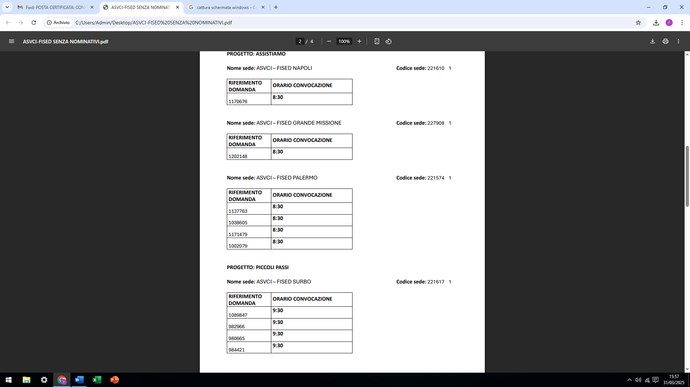

Progetto: INCLUSIONE ATTIVA

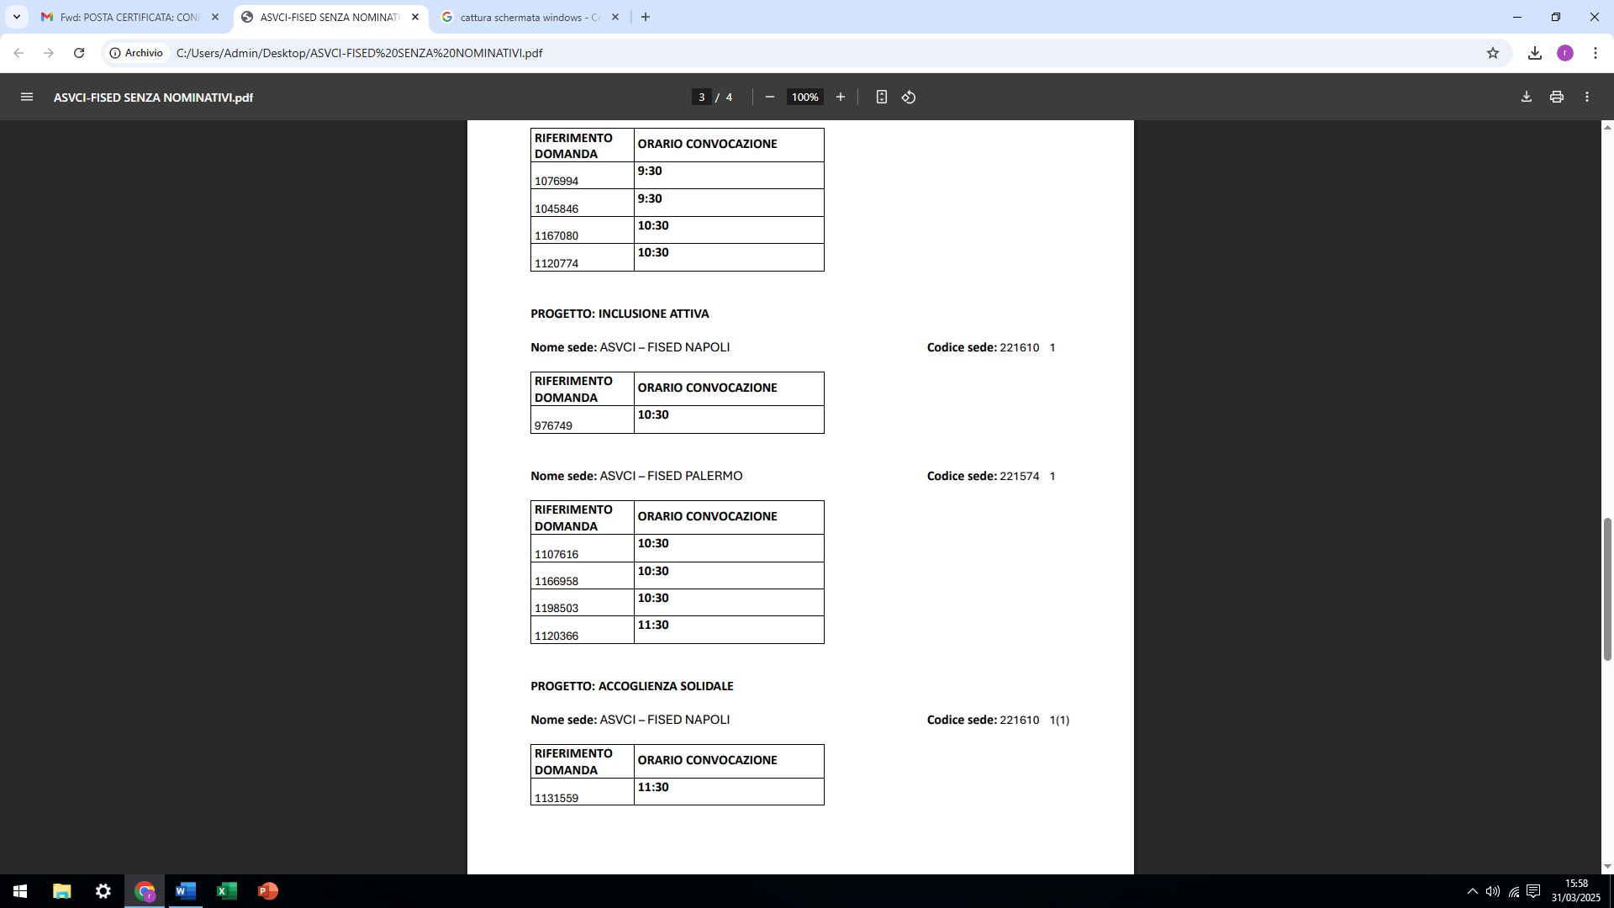

Progetto: ACCOGLIENZA SOLIDALE

